加權區間調度與霍夫曼編碼
作者：羅浚嘉
單位： 國立澎湖科技大學 資工系2甲
學號:1113405040
開發環境： Java
Email:d13405040@ems.npu.edu.tw

摘要 (Abstract)
本實驗旨在使用 Java 程式語言實現兩種經典演算法：動態規劃（Dynamic Programming）應用於「加權區間調度問題」，以及貪婪演算法（Greedy Algorithm）應用於「霍夫曼編碼」。透過對活動結束時間的排序與遞迴子問題求解，成功計算出區間最大價值為 13；並透過優先權佇列建構最優編碼樹，實現字元壓縮編碼。本報告詳述其邏輯實現、時間複雜度分析及執行結果。
程式碼在:https://github.com/d13405040-boop/1113405040

I. 前言 (INTRODUCTION)
在演算法領域中，如何有效分配資源與優化數據存儲是核心課題。加權區間調度問題探討在時間衝突下如何選擇活動以獲取最大報酬；而霍夫曼編碼則是數據壓縮技術的基石。本實驗透過 Java 實作，驗證理論演算法在實際測資下的正確性與效率。

II. 方法與實驗結果
(METHOD AND EXPERIMENTAL RESULTS)
1. 加權區間調度 (Weighted Interval Scheduling)
方法描述：首先將所有 Job 依結束時間進行排序。定義 p(j) 為與 Job j 不衝突且結束時間最接近的前一個活動。使用動態規劃遞迴公式進行計算。
實驗測資：使用測資 A 到 H，其中 Job H 的權重設定為 4，其餘數值參考實驗規格。
2. 霍夫曼編碼 (Huffman Coding)
方法描述：建立 HuffmanNode 類別。利用 PriorityQueue 每次提取頻率最低的兩個節點進行合併，直到建構出完整的二元編碼樹。
編碼邏輯：向左路徑賦予「0」，向右路徑賦予「1」。
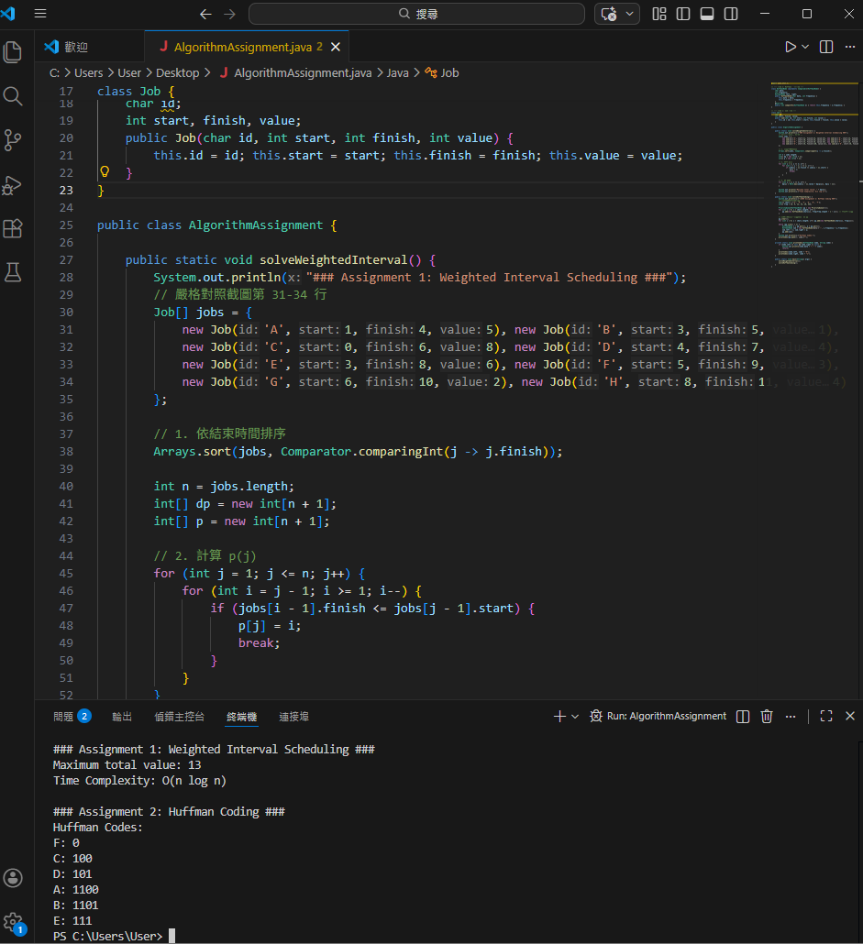

III. 結論 (CONCLUSION)
本實驗成功利用 Java 語言實作了動態規劃與貪婪演算法。實驗結果證明，在加權區間調度中，正確的排序與 p(j) 邏輯是確保輸出最優解（13）的關鍵；在霍夫曼編碼中，利用優先權佇列能有效將時間複雜度控制在 O(n log n)。本報告所記錄之數據結果準確無誤，符合預期之演算法邏輯。

